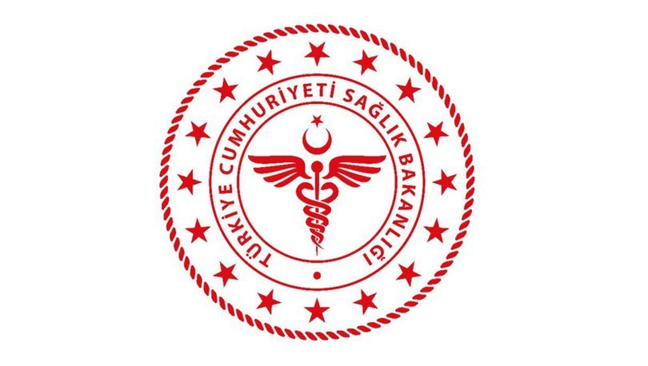 | 2023 YILI ANNE SÜTÜ VE EMZİRME DANIŞMANLIĞI  HİZMET İÇİ EĞİTİM PLANI |  |  | 
Doküman Kodu:EY.PL.07 | Yayın Tarihi:01.09.2015 | Revizyon Tarihi:05.12.2022 | Revizyon No:07 | Sayfa No:1/1

EĞİTİMİN KONUSU VE İÇERİĞİNE İLİŞKİN GENEL BAŞLIKLAR | AMACI | HEDEFİ |  | PLANLANAN TARİH VE SAAT | EĞİTİMCİ | EĞİTİM  VERİLECEK GRUPLAR |  | EĞİTİM AŞAMASI VE YÖNTEMİ | EĞİTİM YERİ VE SÜRESİ | EĞİTİM İÇİN GEREKLİ MATERYAL | EĞİTİM ETKİNLİĞİNİ DEĞERLENDİRME YÖNTEMİ
Dünyada ve Türkiye de bebek dostu girişimi  Anne sütünün önemi  Emzirme nasıl oluyor  Danışmanlık becerileri  Gebelik ve doğum sürecinde emzirme | Anne Sütünün Öneminin Sağlanması | Başarılı Emzirme |  | 10.01.2023  09.05.2023  13:00  19:00 | Fadime DEMİRCİ  BÜŞRA AKIN | Doğum Servisi  Yenidoğan YB  Doğum Poliklinikleri |  | Temel Eğitim  Teorik Anlatım  Görsel Sunum | Eğitim Salonu  5 saat  (1 saat uygulamalı eğitim) | Projeksiyon Cihazı  Bilgisayar | Gözlemler
Doğum süreci ve emzirme ( 4.adım)  Ten tene temasın önemi ve kan grubu bakımı  Emzirmeyi destekleyen uygulamalar  Emzirmeyi değerlendirmek  Emzirme öyküsü nasıl alınır | Başarılı Emzirme  Meme İle İlgili Sorunların Tespiti ve Tedavisinin Sağlanması | Annelerin Psikoljik Olarak Destekleenmesi |  | 11.01.2023  10.05.2023  13:00  19:00 | Fadime DEMİRCİ  BÜŞRA AKIN | Doğum Servisi  Yenidoğan YB  Doğum Poliklinikleri |  | Temel Eğitim  Teorik Anlatım  Görsel Sunum | Eğitim Salonu  5 saat  (1 saat uygulamalı eğitim) | Projeksiyon Cihazı  Bilgisayar | Gözlemler
Emzirilen bebeğin izlenmesi ve yetersiz süt  Emzirilemeyen bebek süt sağma ve relaktasyon  Memelerle ilgili sorunlar  Özel durumlarda emzirme yönetimi  Annelere sürekli destek uygulamaları | Annenin Özgüvenin ve Becerilerinin Geliştirilmesini Sağlamak. | Bebeklerin Doğru Beslenmesinin Sağlanması |  | 12.01.2023  11.05.2023  13:00  19:00 | Fadime DEMİRCİ  BÜŞRA AKIN | Doğum Servisi  Yenidoğan YB  Doğum Poliklinikleri |  | Temel Eğitim  Teorik Anlatım  Görsel Sunum | Eğitim Salonu  5 saat  (1 saat uygulamalı eğitim) | Projeksiyon Cihazı  Bilgisayar | Gözlemler
Emzirme ve anne sağlığı  Emzirmenin korunması ve uluslararası mama kodu yasası  On Öneri ve bebek dostu olmak  Tamamlayıcı beslenme 1  Tamamlayıcı beslenme 2 | Anne Sütü ve Beslenmenin Kontrendike Olduğu Durumların Belirlenmesi ve Uygun Tedavinin Uygulanmasının Sağlanması. | Anne Sütünü Arttırma ve Bebeğin Beslenmesinin Sağlanması |  | 13.01.2023  12.05.2023  13:00  19:00 | Fadime DEMİRCİ  BÜŞRA AKIN | Doğum Servisi  Yenidoğan YB  Doğum Poliklinikleri |  | Temel Eğitim  Teorik Anlatım  Görsel Sunum | Eğitim Salonu  5 saat | Projeksiyon Cihazı  Bilgisayar | Gözlemler
HAZIRLAYAN |  |  | KONTROL EDEN |  |  |  | ONAYLAYAN
EĞİTİM KOMİTESİ ÜYESİ |  |  | KALİTE YÖNETİM DİREKTÖRÜ |  |  |  | BAŞHEKİM

